高三年级一月适应性考试地理试卷
一、单项选择题（共25小题。50分。每小题4个备选答案中只有一项符合题目要求）
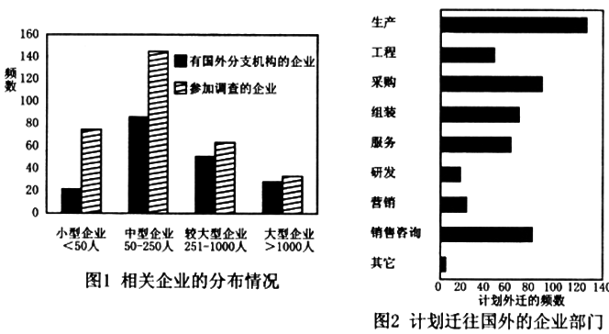
瑞士机电金属行业是瑞士工业的主体，纺织机械、印刷设备、包装机械、精密工具、涡轮机等产品的产量排在世界前列。读“瑞士机电金属业生产外迁情况相关统计图”，回答l～3题。

1.占拥有国外分支机构的企业中比重最大的是
A.小型企业 B.中型企业 C.较大型企业 D.大型企业
2.企业在国外设立分支机构的主要目的是
①降低生产成本 ②提升产品质量 ③利用当地技术 ④开拓国际市场
A.①② B.②③ C.③④ D.①④
3.以下最有可能成为外迁企业生产基地的国家是
A.印度 B.法国 C.意大利 D.日本

读右图，回答4～6题。
4.若CD是昏线，北京时间为8点，则此时太阳直射点的位置是：
A.23.5°S、150°E B.23.5°N、60°E
A
B
C
D
C.23.5°N、180° D.23.5°S、180°
5.若CD是晨线，则A、B、C、D四点的地方时分别是：
A.5点、11点、2点、12点
B.15点、24点、12点、24点
C.7点、11点、4点、12点
D.6点、12点、3点、12点
6.若CD为昏线，则A、B两地的日出时间分别约是：
A.5点，7点 B.7点，5点
C.4点，8点 D.8点，4点
2010年8月7日，甘肃舟曲县持续40多分钟，降雨量达到90多毫米，强降雨导致特大山洪泥石流灾害发生，造成遇难1465人，失踪300人，受灾4496户、20227人。舟曲县位于甘肃省南部，西南与四川省九寨沟县接壤。地处南秦岭山区，东南至西北走向的岷山山系贯穿全境。海拔高度在1173～4504米之间。地势西北高，东南低，地形复杂，沟壑纵横，高差悬殊，是典型的高山峡谷区。年平均气温14.1℃，年均降水量400～800毫米左右，年日照时数1842小时。据此完成7～8题。
7.与舟曲县泥石流灾害发生事件相关很小的是：
A.周边沟壑纵横，高差悬殊的复杂地形因素
B.持续时间长，降雨强度大，降雨总量多
C.汶川地震对舟曲影响很大，地震导致其周边山体的裂度增大、岩层破碎，
雨水容易进入，导致滑坡、泥石流发生。
D.县城选址不当，水利工程设施少。
8.舟曲县地处：
A.我国内流区域 B.我国干旱区 C.我国季风区 D.我国年太阳辐射量最丰富区
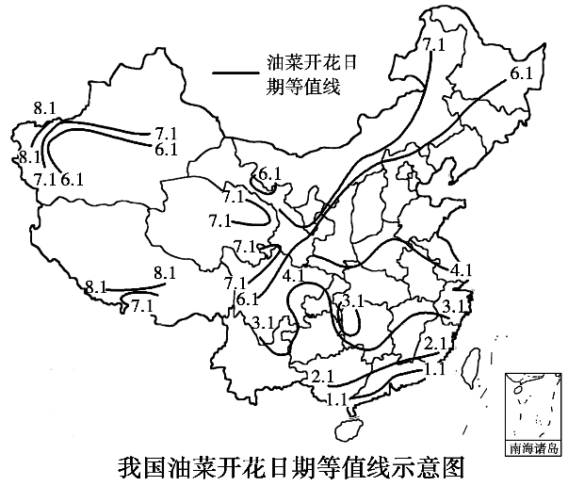
读国各地油菜开花日期等值线图，回答9～10题。

9.关于我国各地油菜开花日期分布规律及其主导因素的叙述，正确的是
A.东部地区由南向北逐渐延迟——热量
B.塔里木盆地由内向外依次延迟——降水
C.四川盆地较同纬度其他地区早——光照
D.江浙沿海地区开花期较早——距海远近
10.随着科技的进步，我国农业生产技术水平不断提高，遥感技术也在农业生产中大显身手。
在油菜生产过程中，可以利用遥感技术(RS) ①预估油菜籽产量 ②监测油菜长势
③监测油菜开花日期 ④估算油菜籽产值 ⑤预测油菜籽的市场需求
A.①②④ B.①②③ C.①③⑤ D.②③④
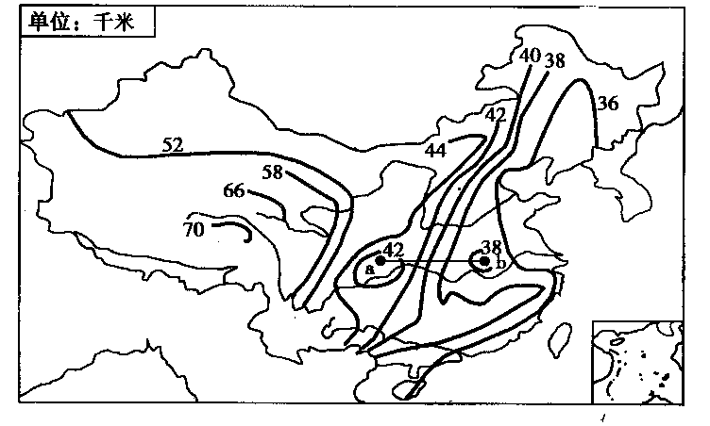
读我国大陆部分地壳厚度的等厚度线分布图，回答11～12题。

11.下列说法中，正确的是
A.图中“40”等厚度线大约为我国季风区与非季风区的分界线
B.图中“52”等厚度线大约为我国地势第二级与第三级阶梯交界处
C.我国地壳厚度呈现出自南向北由薄到厚的变化趋势
D.青藏高原、内蒙古高原、东北平原的地壳平均厚度由厚到薄
12.下列剖面图中，能正确表示a～b沿线地壳厚度变化趋势的是
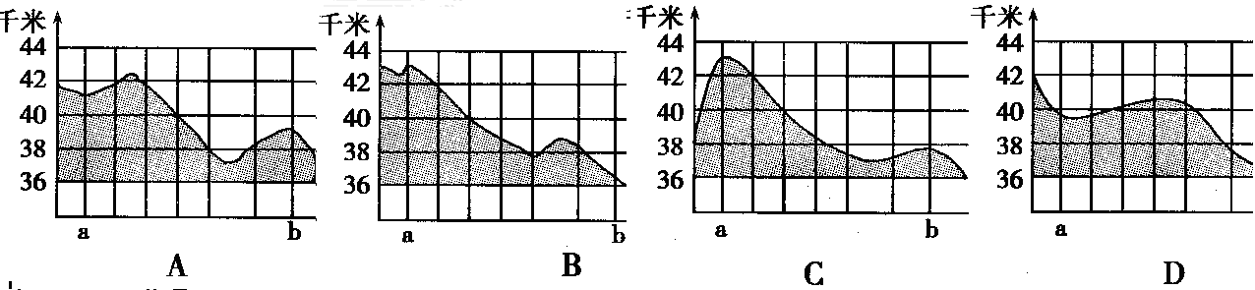

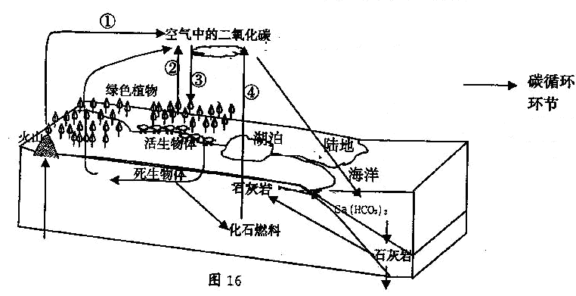
读自然界碳循环示意图，回答13题

13.人类对碳循环过程的影响是造成全球气候变暖的主要原因，其中最主要影响的环节是
A.②③ B.③④ C.②④ D.①④
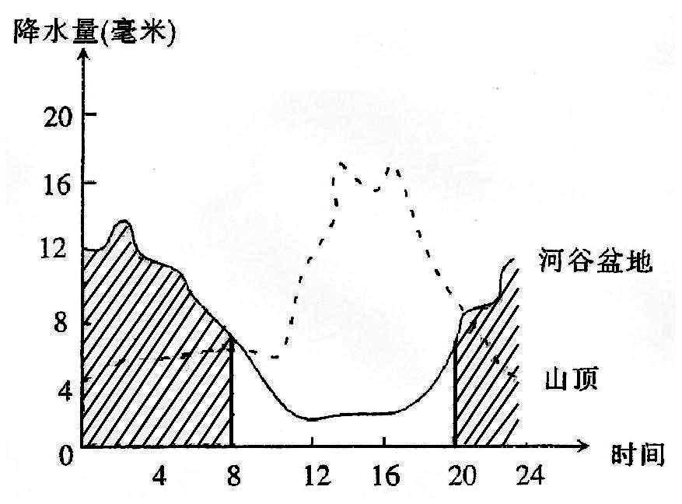
读某河谷盆地与某山顶降水的日变化图，回答14～15题。
14.图中能显示该地区降水规律的是
A.河谷盆地日降水量大于山顶
B.山腰日降水量大于山顶
C.河谷盆地夜雨多
D.山顶夜雨多

15.有关图中阴影区叙述不正确的是
A.其形成与地形闭塞，水汽不易扩散有关
B.其形成与地面辐射强，近地面气温低有关
C.其形成与大气逆辐射强，地面气温高，上升气流强有关
D.其降水类型为对流雨

右图是极地为中心的俯视图，箭头表示洋流的分布位置及流向，读图完成16～17题。
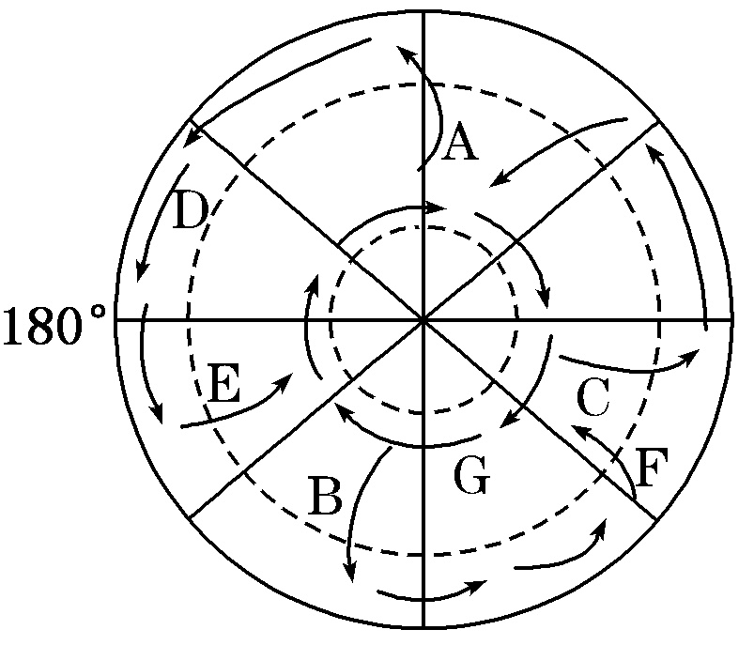
16.A、B、C、D、E、F、G表示的洋流中属于寒流的是
A.A、B、E、F
B.A、B、C、G
C.C、D、E、F
D.B、D、E、F

17.E洋流沿岸流经地区气候类型依次分别为
A.热带季风气候、亚热带季风气候、温带季风气候
B.热带雨林气候、地中海气候、温带季风气候
C.热带雨林带、亚热带季风性湿润气候、温带海洋性气候
D.热带草原气候、地中海气候、温带海洋性气候
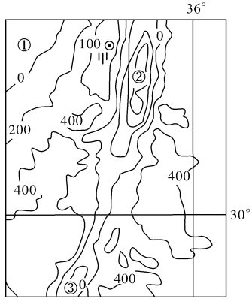
读某区域等高线（单位：米）地形图，回答18～19题。
18.图示区域位于哪两大板块附近
①亚欧板块 ②非洲板块
③印度洋板块 ④美洲板块
A.①② B.②③
C.①③ D.②④
19.图中有三处水面，下列说法正确的是
A.①附近海域因上升补偿流的作用而形成了
世界著名的大渔场
B.②处水可作为附近农业的灌溉水源
C.③处为咸水湖，其成因是蒸发量远大于降水量
D.②③两处水面都处于同一巨大的断裂带之中

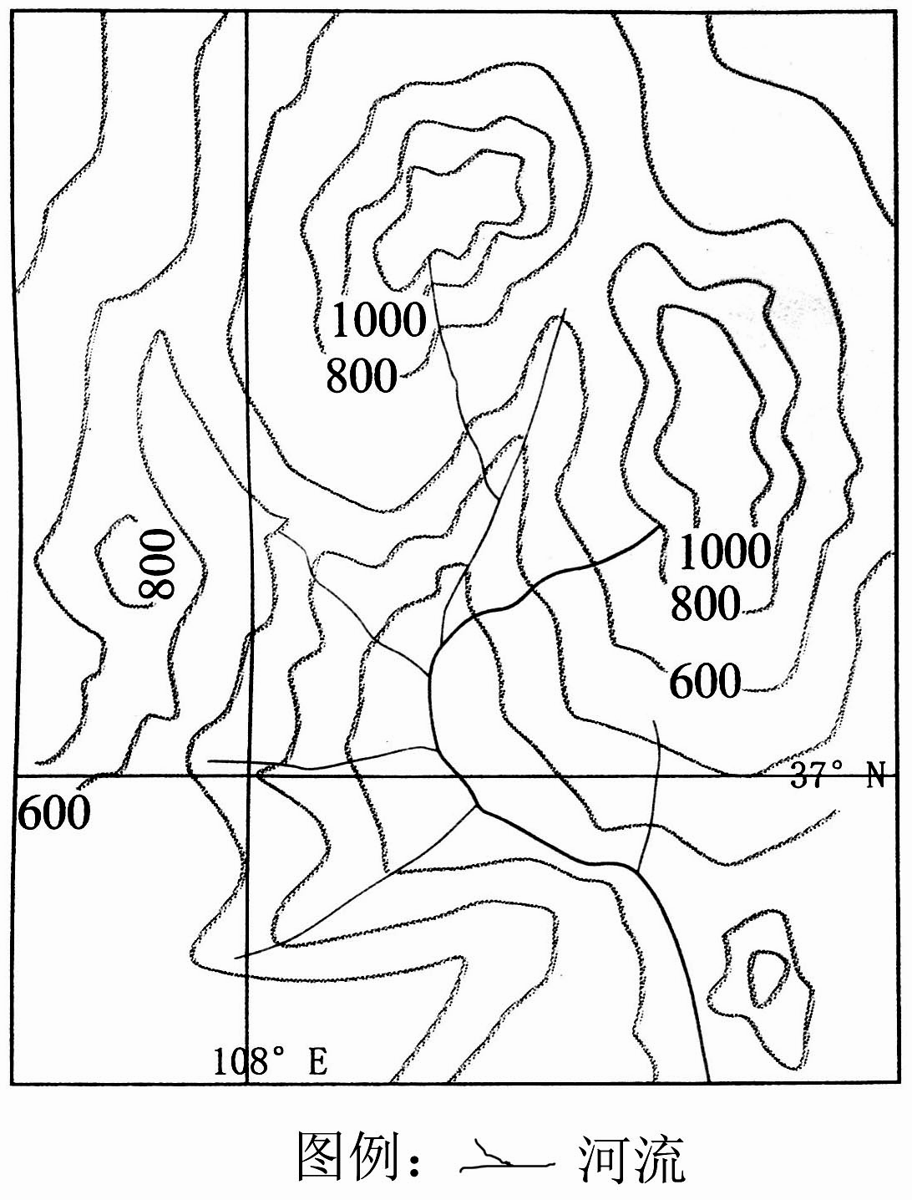
读右图，回答20～22题。
20.图示区域地貌的主要特征是
A.低山丘陵 B.山河相间
C.沟谷发育 D.地势高峻
21.针对该地区环境问题治理的主要措施是
A.秸秆还田 B.封山育林
C.立体农业 D.护坡固沟
22.图示区域所在地形区其城市主要分布在
A.高原 B.河谷地带
C.平原 D.冲积扇
读右图，回答23～25题。
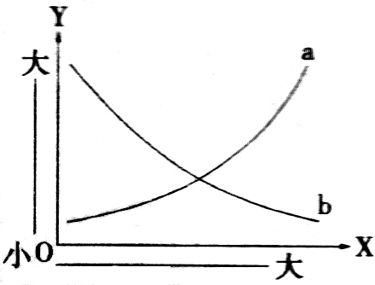
23.若X轴表示气温，Y轴表示大气的垂直高度，则
A. a曲线所代表的大气层次中有臭氧层
B. b曲线所代表的大气层次与人类关系最密切
C. a曲线所代表的大气层次中对流运动显著
D. b曲线所代表的大气层次中对流运动显著
24.若X轴表示时间，则下列判断错误的是
A. a曲线代表全球大气二氧化碳浓度的变化
B. a曲线代表沿海赤潮发生频率的变化
C. b曲线代表我国老年人口比例的变化
D. b曲线代表广州郊区种植业产值比例的变化
25.若X轴表示某区域经济水平，Y轴表示劳动力比重，则
A. a曲线表示第三产业劳动力的变化 B. a曲线表示第一产业劳动力的变化
C. b曲线表示第二产业劳动力的变化 D. b曲线表示第三产业劳动力的变化

二、综合题（4小题，共50分。）

26．（10分）阅读下列材料，回答：
材料一 印度乔塔那格浦尔工业区和中国的沪宁杭工业区图
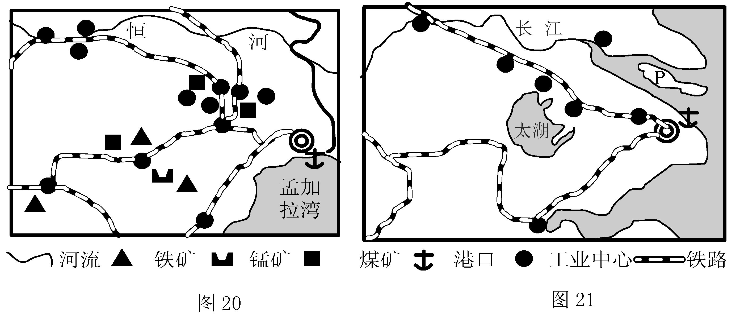

材料二 太湖平原与东北平原农业相关要素比较
 | 太湖平原 | 东北平原
人均耕地面积（公顷） | 0.07 | 0.31
谷物年产（千克/公顷） | 12414 | 4916
（1）根据材料一信息，比较两个工业区的工业区位条件的相同点和不同点。（4分）

（2）右图中形成P岛的主要外力为 。（1分）

（3）说出太湖平原的谷物年产远高于东北平原的主要原因。（1分）

（4）太湖平原自古就是国家的粮仓，通过京杭大运河向北方地区输送了大量的粮食，但近些年，长江三角洲地区的粮商却频频到东北调粮，南粮北上逐渐被北粮南下所取代。请结合材料二分析这些转变的原因。（4分）

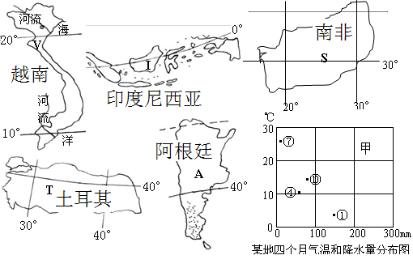
27．（12分）下图中V、I、S、T、A五个国家被称之为“展望五国”，他们分别是越南、印度尼西亚、南非、土耳其和阿根廷。继“金砖四国”之后，VISTA有望成为新兴市场队伍中的明星。读图回答下列问题。

（1）T国位于A国的 方向。（1分）
（2）图甲代表的气候类型是 ， V、I、S、T、A五国中的 （填字母）国家分布有该气候类型（3分）
（3）I国有“天然地质灾害的超市”之称，原因是什么？（4分）

（4）S、A两国均有大面积荒漠景观，比较说明其荒漠景观成因的差异。（4分）

28.读下列材料回答问题。（15分）
材料一： 2009 年 12 月 14 日国家主席胡锦涛出席在土库曼斯坦阿姆河右岸举行的中国——中亚天燃气管道通气仪式。
材料二：下图为中亚、中国天然气输气管道及我国西气东输一线、二线走向示意图。
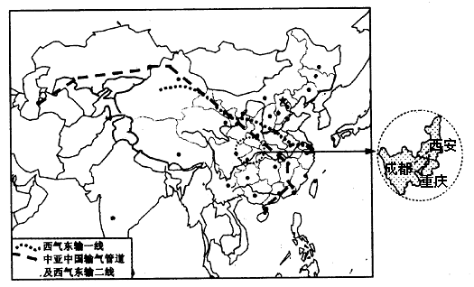

材料三：图中圆内部分为 2009 年全国两会期间专家学者提出的“西三角经济圈”，包括重庆经济圈、成都经济圈和关中城市群，将联合打造中国第四增长极。
(1）从整体性角度简述西气东输二线工程主干管道跨过长江后气候、河流、地形的关联性。(5分）

(2）西气东输二线管道通气对供气地区的有利影响主要有哪些？ (4分）

(3)“西三角经济圈”与长三角经济圈、珠三角经济圈、环渤海经济圈在地理位置上最大的不同点是 。（ 1 分）
(4）我国打造“西三角经济圈”的重要意义在于 （3分）
A.为西部大开发打造出引擎和龙头
B.有利于三大城市之间产业结构的优化和产业升级
C.有利于加快西部地区的城市化进程，带动整个区域经济全面发展
D.有利于资源、资金、人才和市场的集聚并形成产业集聚带
E.有利于西部地区农业基地开发和建设，使西部地区成为我国最大的农产品供应基地
(5) “西三角经济圈”地跨长江上游和黄河中游，长江上游开发的重点是 ，黄河中游整治的重点是 。（2分）

29.（13分）读意大利波河流域图及相关资料，回答下列问题：
材料一：下图为波河流域图
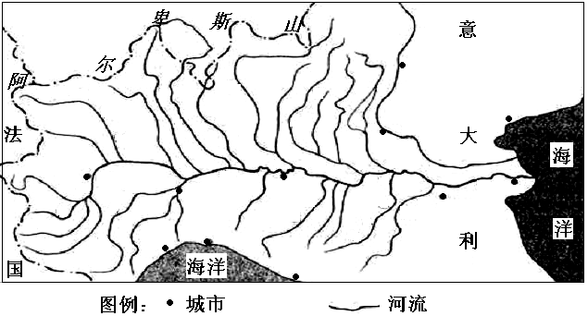

材料二： 波河是意大利最大的河流，水量充沛，常发生大洪水，流域面积约为7.5万平方千米，流域内水能资源丰富。该河流中下游流经著名的波河大平原（该平原西部和北部接高大连绵的阿尔卑斯山脉，南临亚平宁山脉），没有进行大规模的开发，多在其一些支流上游兴建水利工程。波河中下游含沙量高，河道蜿蜒曲折，极易淤塞，现在河口三角洲每年新增土地约81公顷。
- 试述图中所示地区城市的分布特点。（2分）

（2）简述波河流域的水系特征。（3分）

（3）波河丰水期持续时间较长，枯水期仅出现在夏末秋初，试分析其原因。（4分）

（4）对波河流域的综合治理与开发，提出你的建议？（4分）

1-25 BDACD ADCAB DABCB BCBDC DBDCA
26．（10分）
（1）相同点：有发达的铁路系统和海港条件，交通运输十分便利；（1分）地势平坦，水源充足，自然条件优越。（1分） 不同点：乔塔那格浦尔工业区有丰富的煤炭、铁矿等资源；（1分）沪宁杭工业区矿产资源和能源短缺。（1分）
（2）流水（1分） （3）太湖平原纬度低、热量充足、可以一年两熟。（1分）
（4）太湖平原：①城市化的推进占用部分耕地；②城郊农业的发展、出口农产品基地建设，使得粮食作物占地面积缩小；③人口数量的增多，粮食需求量增长；（任意答出2点即可， 2分）
东北平原：①地形平坦、土壤肥沃、水源充足，粮食种植条件好；②人均耕地占有量多，粮食商品率高；③工业能够为农业提供大量机械设备、化肥等生产资料，机械化程度高；④科技投入，增产潜力大；（任意答出2点即可， 2分）

27．（12分）（1）东北（1分） （2）地中海气候（1分） S 、T （2分）
（3）地处亚欧板块、太平洋板块和印度洋板块三大板块的交汇处，地壳活动，地震，火山频繁（2分）地形以山地丘陵为主地表破碎，降水量丰富，多暴雨易引发滑坡、泥石流（2分）
（4）S国荒漠成因是地处回归线除近，西部地区常年受副高控制降水少（1分）西岸寒流流经，降温减湿，加剧荒漠（1分）。A国是因为受安第斯山脉影响（1分）地处西风的背风坡（1分）

28．(15分）(1）气候、河流、地形相互影响，相互作用，因降水丰富，所以河流众多；因河流众多，夏季高温多雨，所以河流切割作用强，多低山丘陵；因落差大，河流多，水能资源丰富。（5 分）
(2）将该地区天然气优势转化成经济优势；加快综合利用天然气步伐，推动产业向深加工、高附加值方向发展；推动天然气勘探开发；推动管道等基础设施建设。（4分） (3）位于内陆地区（1分） (4) ABCD （对二个得 1 分，对四个得 2 分，选错不得分） (5）水能（1分） 水土保持（l分）

29.（13分）（1）（2分）沿河分布；沿海分布；（每点1分）
（2）（3分）干流较长，自西向东流；支流众多，基本呈南北对称分布；流域面积较大；干、支流河床比降大。（每点1分，写出3点给满分）
（3）（4分）春末夏初，气温升高，发源于阿尔卑斯山区的支流得到冰雪融水补给，形成汛期；（2分，因果各1分）冬春季节，大部分处于地中海气候区的波河（发源于亚平宁山脉的支流）得到雨水补给，径流丰富。（2分，因果各1分）
（4）（4分）在中下游地区对河道进行截弯取直；下游地区开挖新入海河道；切实有效保护上游山区的植被；成立专门的管理机构，健全法规，完善管理；在上游配合水利建设，大力开发水电；提高流域的开放度；不断加大开发力度。（每点1分，答出四点给满分）

